Spreker: Roel Koster
Onderwerp: Wonderen
Uitgangstekst:
Datum: 18-11-2026
Infotheek nr: 4594

Presentatie (PPT):

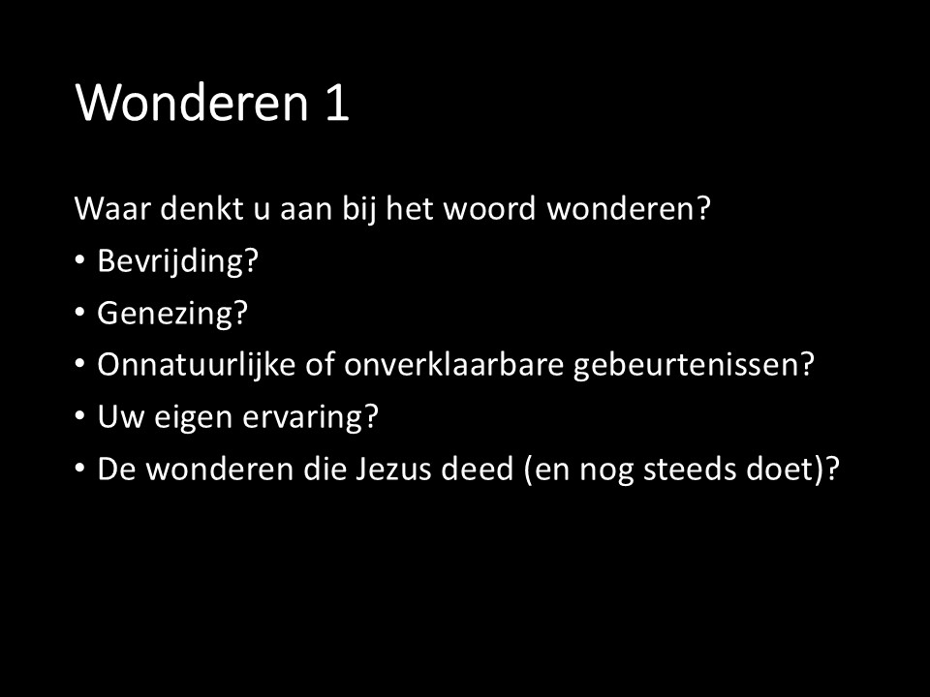
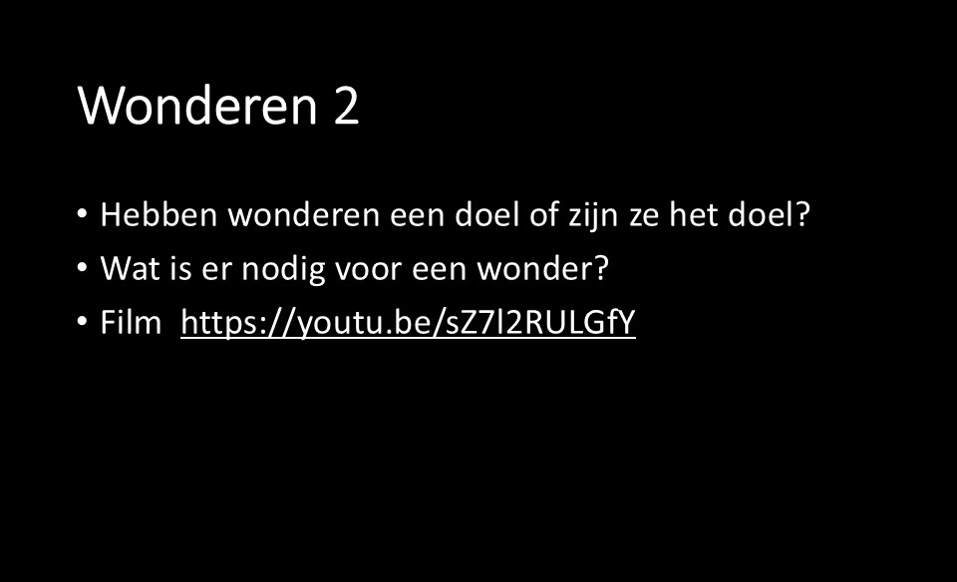
De tekst in de video, die HIER te bekijken is is:
God bepaalt niet wie er succes heeft. Dat doen Zijn wetten. Denk hier eens over na. Zwaartekracht maakt het niet uit of je christen bent of niet. Het maakt de zwaartekracht niet uit of je vanochtend hebt gebeden. Het maakt niet uit hoeveel geloof je hebt. Als je van een gebouw springt, reageert de zwaartekracht elke keer precies hetzelfde. Waarom? Omdat God Zijn schepping bestuurt door middel van wetten. En eigenlijk is je leven de som van de wetten die je naleeft. Hetzelfde geldt voor het Koninkrijk. De meeste christenen wachten tot God hen willekeurig zegent. Maar God kiest niet willekeurig winnaars en verliezers uit. Hij heeft wetten ingesteld die voorspelbare resultaten opleveren. Paulus zei dan ook: wat een mens zaait, zal hij ook oogsten. Merk op dat hij niet zei: wat God hem toevallig wil geven. Hij zei: wat een mens zaait... de oogst zit al in het zaad besloten. Daarom leidt rentmeesterschap tot groei. Vrijgevigheid leidt tot vermenigvuldiging. IJver leidt tot promotie. Luiheid leidt tot gebrek. Dit zijn geen stemmingen of gevoelens van God. Dit zijn Gods wetten. De wereld heeft een versie van het christendom gecreëerd waarin mensen denken dat gebed principes kan vervangen. Dat kan absoluut niet. Gebed is krachtig, maar het is nooit bedoeld geweest om de systemen die God al heeft ingesteld, buiten werking te stellen. Stel je voor dat je elke dag bidt om spieren, maar weigert te sporten. God houdt je geen kracht achter. Je overtreedt simpelweg de wet die die kracht voortbrengt. Stel je voor dat je bidt om een ​​oogst, maar weigert te zaaien. God is niet het probleem. Je negeert gewoon de wet van zaaien en oogsten. Daarom besteedde Jezus zoveel tijd aan het onderwijzen van principes, in plaats van mensen alleen maar 'kortere wegen' aan te reiken. Want principes maken succes herhaalbaar. Wonderen kunnen je situatie eenmalig veranderen, maar principes kunnen je leven voorgoed veranderen. Daarom vraag ik God, als ik bid: welke wetten heb ik genegeerd? Welke principes moet ik naleven? Want wanneer je je afstemt op Gods wetten, ben je niet langer afhankelijk van toevallige doorbraken. Je gaat leven in de voorspelbare resultaten van het Koninkrijk. God bepaalt niet willekeurig wie er succes heeft. Hij heeft dat al bepaald. Het is eigenlijk heel eenvoudig. De mensen die volgens zijn principes leven, ervaren zijn beloften.
